Р Е Й Т И Н Г
по моделям данных «плоский файл», «колончатая модель», «инфертированный файл»

Исходные данные – сущность из курсовй работы. Сущность выбрать самостоятельно. Для выбранной сущности:

1. Спроектировать реализацию модели данных «Плоский файл».
2. Спроектировать реализацию модели данных «Колончатая модель».
3. Спроектировать реализацию модели данных «Инвертированный файл».

П Р И М Е Р

Плоский файл  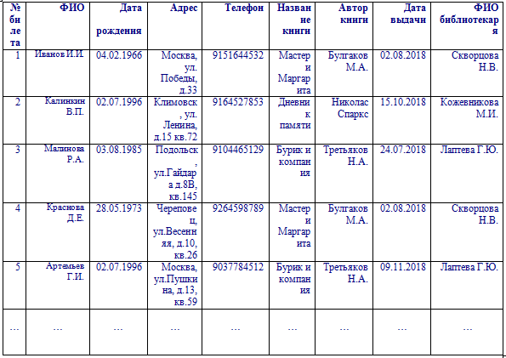 | Колончатая модель  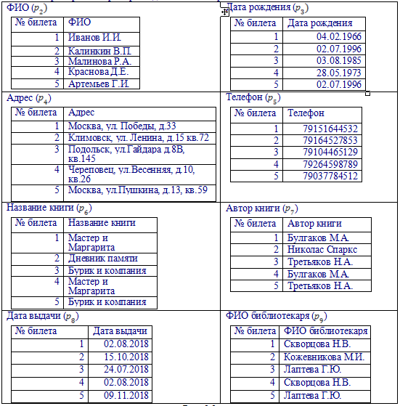
Инвертированнй файл
